AMBIENTÒLEG: UNA PROFESSIÓ DE FUTUR
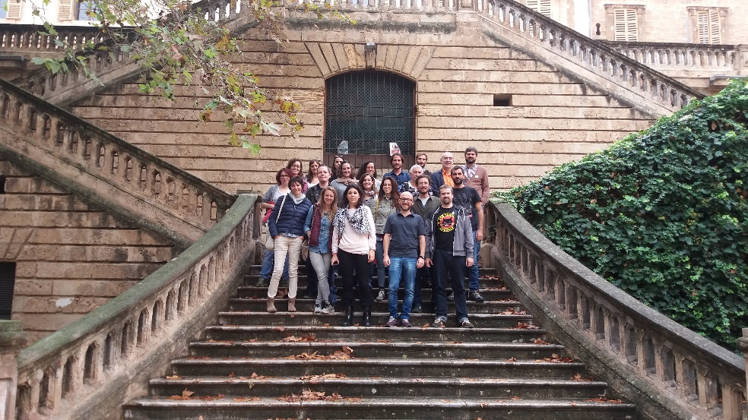
L’Associació de Llicenciats en Ciències Ambientals de les Illes Balears (ALCAIB)va celebrar el passat dissabte 22 d’octubre el seu primer Networking ambiental. Aquest va servir per a veure quines són les bones possibilitats professionals que tenen els ambientòlegs actualment. La jornada va tenir una bona participació dels socis d’ALCAIB així: una trentena hi assistiren.
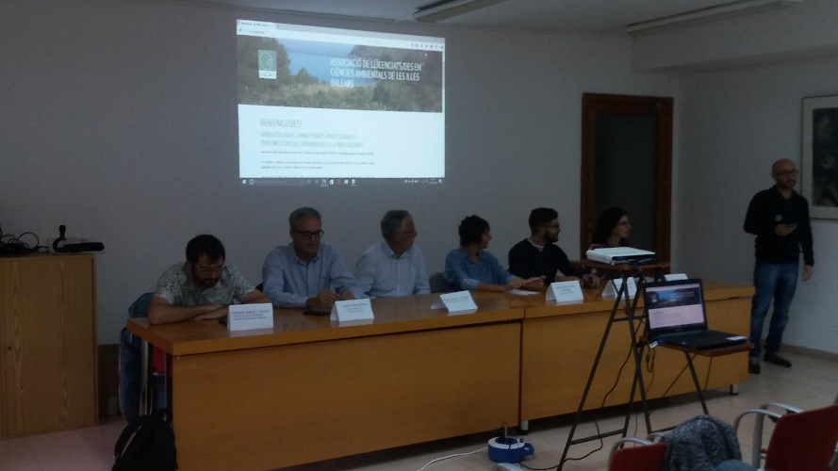
De fet en el sector públic és possible que encara hi hagi més ambientòlegs, ja que va quedar palès que actualment n’hi ha molt pocs. Així mateix la professió d’ambientòleg té una visió multidisciplinar que és molt important a l’hora de prendre decisions en un entorn tant complex com l’actual. Així poden exercir una tasca important en plans de desenvolupament rurals, reducció d’emissions de gasos hivernacle, descontaminació de sòls i d’aigües subterrànies, vulnerabilitat a l’escalfament global i adaptació a les seves conseqüències, etc.
En aquesta primera part hi participaren:
- Sebastià Sansó i Jaume, Director General d’Educació Ambiental, Qualitat ambiental i Residus del Govern de les Illes Balears
- Antoni Maria Grau Jofre, cap del servei de Recursos Marins de la Comunitat autònoma de les Illes Balears
- Mateu Ginard i Sampol, Director general d’Agricultura i Ramaderia del govern
- Joana Maria Garau Muntaner, Directora general de Recursos Hídrics
- Joan Groizard Payeras, Director general d’Energia i Canvi Climàtic
- Sandra Espeja Almajano, Consellera de medi ambient del Consell de Mallorca

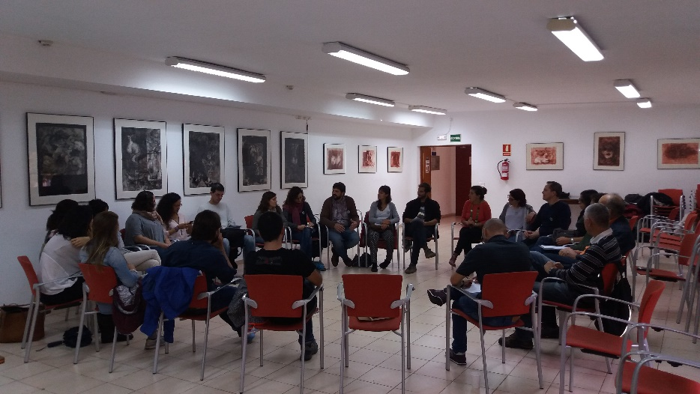
Així mateix al sector privat els ambientòlegs tenen un llarg recorregut en diferents sectors i temàtiques. Ara mateix la internet de les coses i el big data estan començant a fer les primeres passes. La professió pot implicar-se tot creant, per exemple, sondes automàtiques, comptadors online, etc. Aquests servirien per a tenir monitoritzades diverses variables ambientals com la contaminació atmosfèrica, l’estat de la xarxa hídrica, etc. També tenen un paper cabdal en educació ambiental, tant a nivell d’ONGs com a l’educació superior. En l’àmbit de l’educació secundària tenim moltes oportunitats gràcies a la nostra visió multidisciplinar. Des de fa anys ja compleixen un paper cabdal en consultories ambientals, en la implantació de normes ISO, en la Responsabilitat Social Corporativa i en la Qualitat ambiental a empreses privades. En el futur encara tendran un paper més important gràcies a la conjunció entre les TICs i l’anàlisi ambiental així com en la gestió integral que junta prevenció de riscos laborals, qualitat ambiental i seguretat laboral.

